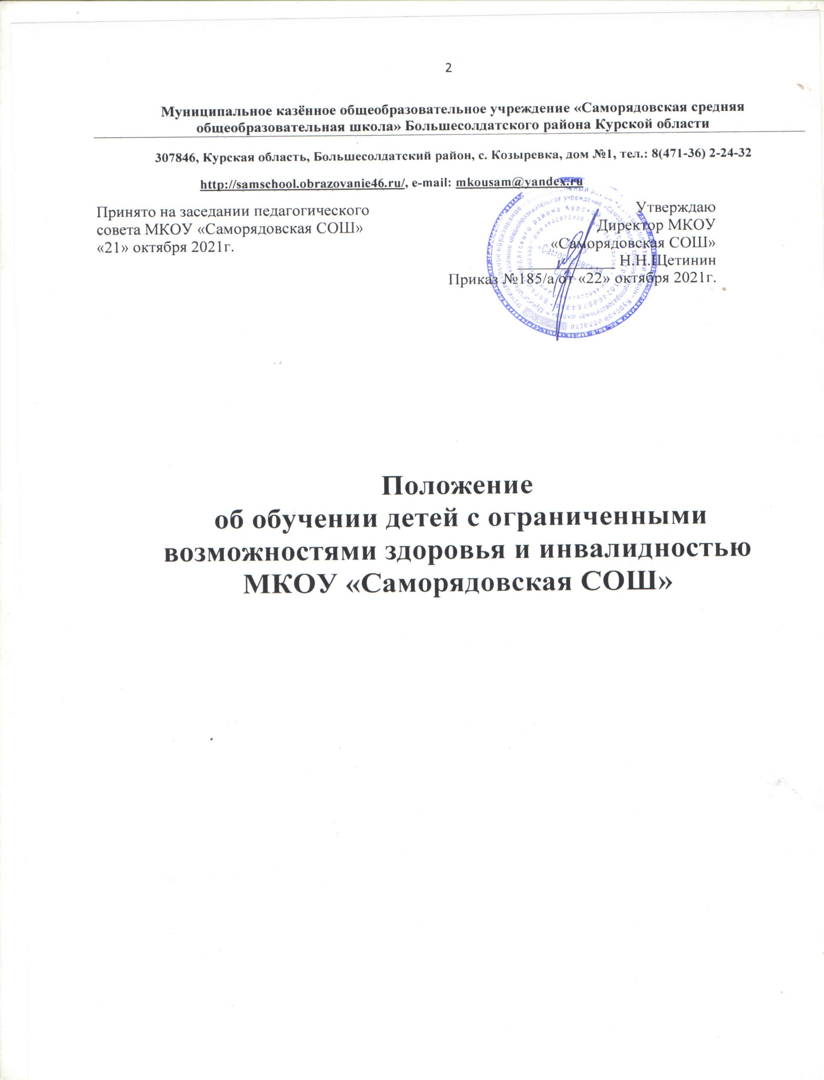

# Общие положения

* 1. Положение об организации обучения лиц с ограниченными возможностями здоровья и инвалидностью в МКОУ «Саморядовская СОШ»( далее – Положение) разработано на основе следующих нормативно-правовых документов:

о-

* + - Федерального закона от 29.12.2012 № 273-ФЗ «Об образовании в Российской Федерации»;
    - приказа Минобрнауки России от 22.03.2021 № 115 «Об утверждении Порядка организации и осуществления образовательной деятельности по основным об- щеобразовательным программам – образовательным программам начального общего, основного общего и среднего общего образования»;
    - приказа Минобрнауки России от 19.12.2014 № 1599 «Об утверждении федераль- ного государственного образовательного стандарта образования обучающихся с умственной отсталостью (интеллектуальными нарушениями)»1;
    - приказа Минобрнауки России от 19.12.2014 № 1598 «Об утверждении федераль- ного государственного образовательного стандарта начального общего образо- вания обучающихся с ограниченными возможностями здоровья»2;
    - приказа Министерства просвещения РФ от 31.05.2021 № 287 «Об утверждении федерального государственного образовательного стандарта основного общего образования»;
    - приказа Минобрнауки России от 17.05.2012 № 413 «Об утверждении федераль- ного государственного образовательного стандарта среднего общего образова- ния»;
    - СанПиН 2.4.2.2821-10 «Санитарно-эпидемиологические требования к условиям и организации обучения в общеобразовательных учреждениях»;
    - СанПиН 2.4.2.3286-15 «Санитарно-эпидемиологические требования к условиям и организации обучения и воспитания в организациях, осуществляющих образо- вательную деятельность по адаптированным основным общеобразовательным программам для обучающихся с ограниченными возможностями здоровья»3;
    - Письмом Минпросвещения России от 20.02.2019 № ТС-551/-7 «О сопровожде- нии образования обучающихся с ОВЗ и инвалидностью»;
    - Устава МБОУ"СШ №10" а. Козет (далее – образовательное учреждение).
  1. Настоящее Положение определяет порядок организации обучения и воспитания в совместной образовательной среде образовательного учреждения детей- инвалидов, детей- инвалидов с ограниченными возможностями здоровья и детей, детей с ограниченными возможностями здоровья.
  2. Согласно ст. 2 ФЗ № 273 «Об образовании в Российской Федерации»
* *обучающийся -* физической лицо, осваивающее образовательную программу (п.15),
* *обучающийся с ОВЗ -* физической лицо, имеющее недостатки в физическом и (или) психологическом развитии, подтвержденные психолого-медико- педагогической комиссией и препятствующие получению образования без создания специальных условий (п.16),

1 [Стандарт](consultantplus://offline/ref%3D36AA9E75DB30F127C7D3D2A8BDB080C89B93BCF4DF648983F9B10737A6169BC6BBC166A3D871D11FmFxCL) применяется к правоотношениям, возникшим с 1 сентября 2016 года. 2 [Стандарт](consultantplus://offline/ref%3D36AA9E75DB30F127C7D3D2A8BDB080C89B93BCF4DF648983F9B10737A6169BC6BBC166A3D871D11FmFxCL) применяется к правоотношениям, возникшим с 1 сентября 2016 года. 3 [Санитарные правила](consultantplus://offline/ref%3D50582159214E7EDC253269B8C5400B6C608E889DD7F6216440BB96DEED33B5FCE1DF046C2F24F632s1d4N) [вводятся](consultantplus://offline/ref%3D50582159214E7EDC253269B8C5400B6C608E889DD7F6216440BB96DEED33B5FCE1DF046C2F24F633s1dEN) в действие с 1 сентября 2016 года.

* *ребенок-инвалид -* лицо, имеющее нарушение здоровья со стойким расстройством (физических и психических) функций организма, обусловленное заболеваниями, травмами, их последствиями, дефектами, которое приводит к ограничению жизнедеятельности и необходимости его социальной защиты;
* *инклюзивное образование -* обеспечение равного доступа к образованию для всех обучающихся с учетом разнообразия особых образовательных потребностей и индивидуальных возможностей (п.27),
* *адаптированная образовательная программа -* образовательная программа, адаптированная для обучения лиц с ограниченными возможностями здоровья с учетом особенностей их психофизического развития, индивидуальных возможностей и при необходимости обеспечивающая коррекцию нарушений развития и социальную адаптацию указанных лиц,
* *психолого-*педагогический консилиум (далее ППк) – форма взаимодействия руководящих и педагогических работников школы. ППк осуществляет деятель- ность в целях создания оптимальных условий для обучения, развития, социали- зации и адаптации обучающихся с ОВЗ и осуществления психолого- педагогического сопровождения,
* *специальные условия для получения образования обучающимися с ОВЗ –* условия обучения, воспитания и развития таких обучающихся, включающие в себя использование специальных учебников, учебных пособий и дидактических материалов, специальных технических средств коллективного и индивидуально- го пользования, предоставление услуг ассистента 9помощника), оказывающего необходимую техническую помощь, проведение групповых и индивидуальных коррекционных занятий, обеспечение доступа в здание школы, а также иные условия, без которых невозможно или затруднено освоение образовательных программ.

# Порядок приема детей с ОВЗ

* 1. Прием детей с ОВЗ в образовательное учреждение осуществляется по территори- альному принципу в соответствии с общим порядком, установленным федеральным законодательством для приема граждан в государственные образовательные учрежде- ния. В приеме обучающихся с ОВЗ с других территорий может быть отказано по причине отсутствия в ней свободных мест.
  2. Дети с ОВЗ принимаются на обучение по АООП только на основании заключения и рекомендаций ЦПМПК и на основании письменного заявления родителей (законных представителей) на создание специальных условий обучения и воспитания в образова- тельном учреждении
  3. При комплектовании интегрированных классов необходимо по возможности объединять в одном классе детей с ограниченными возможностями здоровья, имеющих рекомендации ЦПМПК на обучение по одной и той же АООП.
  4. В компенсирующие и интегрированные классы/группы могут зачисляться дети с различными видами нарушений, только при соблюдении условий, что такое обучение не препятствует успешному освоению образовательных программ и отсутствуют соответствующие медицинские противопоказания.

# Организация обучения детей с ОВЗ

* 1. Адаптированная образовательная программа – образовательная программа, адаптирован- ная для обучения лиц с ОВЗ с учетом особенностей их психофизического развития, индивиду- альных возможностей и при необходимости обеспечивающая коррекцию нарушений развития и социальную адаптацию указанных лиц.
  2. Дети с ОВЗ принимаются на обучение по адаптированной основной общеобразовательной

программе только с согласия родителей (законных представителей) и на основании рекомен- даций территориальной психолого-медико-педагогической комиссии.

* 1. В образовательном учреждении должны быть созданы специальные условия обучения для детей с ТНР, ЗПР, НОДА, РАС варианты 1 и 2 с интеллектуальными нарушениями.

Обучение по варианту 1 ФГОС НОО ОВЗ организуется по основной образовательной программе, при необходимости - в соответствии с индивидуальным учебным планом. При прохождении обучения в соответствии с индивидуальным учебным планом его продолжи- тельность может быть изменена с учетом особенностей и образовательных потребностей конкретного обучающегося. АООП для таких обучающихся разрабатывается в части про- граммы коррекционной работы, которая реализуется, как в урочной, так и во внеурочной деятельности.

Вариант 2 предусматривает обучение по АООП с изменениями в содержательном и ор- ганизационном разделах (программы отдельных учебных предметов, курсов коррекционно- развивающей области и курсов, как в урочной, так и внеурочной деятельности, реализующие- ся на основе учебного плана), что предполагает дополнительные условия в общеобразователь- ном классе.

* 1. Обучающиеся имеют право на предоставление условий для обучения с учетом особенно- стей их психофизического развития и состояния здоровья, в т. ч. получение социально- педагогической и психологической помощи, бесплатной психолого-медикопедагогической коррекции:
* в классах начального общего образования, в которых обучаются дети по АООП, разрабо- танной в соответствии с ФГОС ОВЗ;
* в классах для обучения по специальной индивидуальной программе развития (СИПР), учитывающей особенности психофизического развития, индивидуальные возможности обучающегося в соответствии с ФГОС ОВЗ;
* в классах, в которых реализуется инклюзивная форма обучения;
* в классах, в которых реализуются здоровьесберегающие технологии и созданы специаль- ные условия обучения для детей-инвалидов и детей, имеющих хронические заболевания, подтверждающиеся медицинским заключением;
* обучение на дому (с использованием дистанционных образовательных технологий);
* индивидуальное обучение обучающихся с ОВЗ с выраженными поведенческими отклоне- ниями (индивидуальный учебный план).
  1. Для инвалидов и лиц с ОВЗ при обучении по АООП:
     + начальное общее образования - срок обучения увеличивается не более чем на два года (до шести лет освоения образовательной программы);
     + основного общего образования - срок обучения увеличивается не более чем на один год;
     + среднее общее образования - срок обучения увеличивается не более чем на один год.
  2. Согласно ч. 4 ст. 79 ФЗ № 273 «Об образовании в Российской Федерации» получение образования обучающимися с ОВЗ и детьми - инвалидами может быть организовано:
* совместно с другими обучающимися в образовательном учреждении ;
* отдельно в специальных (коррекционных) классах;
* на дому;
* вне образовательного учреждения в форме семейного образования, самообразования.
  1. Для выполнения рекомендаций ЦПМПК образовательное учреждение может использо- вать сетевую форму реализации адаптированной общеобразовательной программы, обеспечи- вающую возможность ее освоения обучающимися с использованием ресурсов нескольких организаций, осуществляющих образовательную деятельность, а также (при необходимости) с использованием ресурсов иных организаций. Использование сетевой формы реализации АООП осуществляется на основании договора между указанными организациями.
  2. Обучение и воспитание обучающихся с ОВЗ происходит как в ходе уроков, так и во время внеурочной деятельности, которая определяется учебным планом, индивидуальным учебным планом, индивидуальным образовательным маршрутом. В первой половине дня при наличии условий могут быть организованы коррекционно-развивающие занятия с учителем-логопедом и педагогом-психологом.
  3. При наличии условий коррекционно-развивающую работу с обучающимися проводят учитель-логопед, педагог-психолог, социальный педагог. Для этих занятий предусматривается 2-3 часа коррекционно-развивающей работы в неделю, согласно рекомендациям ТПМПК.
  4. Реализация индивидуальных учебных планов может сопровождаться поддержкой тьютора, ассистента (помощника) на основании рекомендации ЦПМПК или ИПРА для ребен- ка-инвалида. Меры дисциплинарного взыскания не применяются к обучающимся с ОВЗ (с задержкой психического развития и различными формами умственной отсталости).
  5. Образовательное учреждение несет ответственность за жизнь и здоровье обучающихся, реализацию их конституционного права на получение бесплатного образования в пределах усвоения ими адаптированных общеобразовательных программ, соответствующих их психо- физическим возможностям.
  6. Родители (законные представители) принимают участие в процессе реабилитации детей. Родители (законные представители) имеют право получать информацию обо всех видах планируемых обследований (психологических, психолого-педагогических) обучающихся, давать согласие на проведение таких обследований или участие в таких обследованиях, отказаться от их проведения или участия в них, получать информацию о результатах прове- денных обследований обучающихся. По согласованию с администрацией образовательного учреждения родители имеют право присутствовать на уроках и индивидуальных занятиях, принимать участие в подготовке и проведении всех внеклассных и внешкольных мероприя- тий.

# Формы обучения детей с ОВЗ

* 1. Форма обучения и программа определяется при зачислении обучающегося в образова- тельное учреждение по заявлению родителя (законного представителя) ребенка в соответ- ствии с медицинскими показаниями, заключением ТПМПК и результатами школьного психо- лого-медикопедагогического консилиума (ПМПк).
  2. С учетом потребностей и возможностей развития личности обучающегося общеоб- разовательные программы могут осваивать в следующих формах: классно-урочная, групповая, надомная, с использованием дистанционных технологий, смешанная.
  3. Классно-урочная и групповая формы обучения.

При организации совместного обучения детей с ОВЗ и детей, не имеющих таких ограни- чений, могут создаваться классы интегрированного обучения (инклюзия).

Количество обучающихся с ОВЗ в одном классе не более 3-4 человек.

Количество отдельных классов (групп) для детей с ОВЗ определяется возможностью школы, санитарными нормами и условиями для осуществления образовательного процесса. Наполня- емость классов и групп:

* + - классно-урочная форма - не более 15 обучающихся (в зависимости от санитар- ных норм);
    - групповая форма - не более 8-х обучающихся

Пятидневная учебная неделя, начало занятий - 8.30, продолжительность уроков во 2 - 11 классах до 40 минут, в первых классах в первом полугодии - не более 35 минут, во втором полугодии - не более 40 минут.

Учебный план разрабатывается на основе Федерального государственного образователь- ного стандарта. При этом часть, формируемая участниками образовательных отношений, позволяет учитывать интересы обучающихся, их потребности и психофизические возможно- сти.

Недельная учебная нагрузка классно-урочной и групповой форм обучения соответствует учебному плану образовательного учреждения на текущий год.

* 1. Надомная форма обучения.

Индивидуальное обучение на дому организовывается обучающимся, входящим в контин- гент образовательного учреждения при наличии справки, в которой рекомендуется данная форма обучения.

График организации образовательного процесса в форме обучения на дому, образователь- ные технологии должны обеспечивать образование обучающегося в соответствии с государ- ственным образовательным стандартом.

Учебный план разрабатывается на основе Федерального государственного образователь- ного стандарта. При этом вариативная часть его позволяет учитывать интересы обучающих- ся, их потребности и возможности. Выбор учебного плана осуществляется на основании психолого-медико-педагогических рекомендаций совместно с родителями. Право распреде- ления часов по учебным дисциплинам предоставляется образовательному учреждению с учётом индивидуальных психофизических особенностей, медицинских рекомендаций.

Расписание занятий согласовывается с родителями обучающегося и утверждается директ ром образовательного учреждения.

С родителями (законными представителями) обучающегося заключается договор об обу- чении на дому.

* 1. Индивидуальная форма обучения (индивидуальный учебный план).

Для детей с выраженными поведенческими отклонениями, угрожающими безопасности окружающим, индивидуальное обучение организовано на основе индивидуального плана.

После проведения динамических наблюдений специалистами образовательного учрежде- ния , по решению ПМПк, может быть организовано индивидуальное обучение обучающихся с ОВЗ с учетом психофизических и психоэмоциональных возможностей, коррекционно - развивающих занятий с поэтапным введением в совместное обучение с другими обучающи- мися.

Выбор вариантов обучения обучающегося зависит от особенностей психофизического развития и возможностей обучающихся, сложности структуры их дефекта, особенностей эмоционально - волевой сферы, характера течения заболевания, рекомендаций лечебно- профилактического учреждения, психолого-педагогического консилиума, государственной службы медико-социальной экспертизы.

# Аттестация обучающихся с ОВЗ

* 1. Оценка учебных достижений обучающихся с ОВЗ осуществляется: во 2-9 классах - по четвертям, в 10-11 классах - по полугодиям.

Используется 5 -ти бальная система оценок. В 1 классе безотметочная система обучения.

* 1. Система аттестации включает промежуточную аттестацию - по итогам прохожде- ния темы (контрольная работа, тестирование) четверти, полугодия, года.
  2. Государственная итоговая аттестация обучающихся с ОВЗ проводится в форме государственного выпускного экзамена в соответствии с приказами Минпросвещения России N 190, Рособрнадзора N 1512 от 07.11.2018 (с изм. от 15.06.2020) "Об утверждении Порядка проведения государственной итоговой аттестации по образовательным программам среднего общего образования" (Зарегистрировано в Минюсте России 10.12.2018 N 52952), Минпро- свещения России N 189, Рособрнадзора N 1513 от 07.11.2018 (с изм. от 11.06.2020) "Об утверждении Порядка проведения государственной итоговой аттестации по образователь- ным программам основного общего образования" (Зарегистрировано в Минюсте России 10.12.2018 N 52953);
  3. Обучающиеся с ОВЗ имеют право по отдельным учебным предметам по их жела- нию проходить государственную итоговую аттестацию в форме основного государственного экзамена (9 классы) и единого государственного экзамена (11 классы).
  4. Лицам с ОВЗ (с различными формами умственной отсталости), не имеющим ос- новного общего и среднего общего образования и обучавшимся по адаптированным основ- ным общеобразовательным программам, выдается свидетельство об обучении по [образцу](consultantplus://offline/ref%3D78E174973973EF8FFDEAC7FFB4433D61CC8E7350AD281254AC393389BDB649F237993FA16AF2479078X0M) и в

[порядке](consultantplus://offline/ref%3D78E174973973EF8FFDEAC7FFB4433D61CC8E7350AD281254AC393389BDB649F237993FA16AF2479278X7M), установленном приказом Минобрнауки России от 14.10.2013 № 1145 «Об утвер- ждении образца свидетельства об обучении и порядка его выдачи лицам с ограниченными возможностями здоровья (с различными формами умственной отсталости), не имеющим основного общего и среднего общего образования и обучавшимся по адаптированным ос- новным общеобразовательным программам».

* 1. Лицам с ОВЗ, получившим основное общее и среднее общее образование, успешно прошедшим государственную итоговую аттестацию в форме основного государственного экзамена (9 классы) и единого государственного экзамена (11 классы), выдаются документы об образовании (аттестаты об основном общем и среднем общем образовании).

# Гарантии обучающимся с ОВЗ

* 1. Обучающиеся с ОВЗ обеспечиваются бесплатным двухразовым питанием. Для этого родителю (законному представителю) обучающегося с ОВЗ необходимо подать заявление на имя директора с указанием периода, на который необходимо предоставить питание, и осно- вания для предоставления бесплатного питания.
  2. Обучающимся с ОВЗ предоставляются бесплатно специальные учебники и учебные пособия, иная учебная литература, а также услуги сурдопереводчиков, тифлосурдоперевод- чиков, тьюторов и ассистентов.
  3. Родительская плата за присмотр и уход за детьми-инвалидами при обучении по до- школьным образовательным программам не взимается.
  4. Для обеспечения передвижения инвалидов и лиц с ограниченными возможностями здоровья по собственной территории и объектам хозяйствующим субъектом – образователь- ной организацией проводятся мероприятия по созданию доступной среды для инвалидов.

# Особенности выдачи документов об образовании обучающимся с ОВЗ

* 1. Обучающимся с ОВЗ, получившим основное общее и среднее общее образование, успешно прошедшим государственную итоговую аттестацию, выдаются документы об образовании (аттестаты об основном общем и среднем общем образовании).
  2. Обучающимся с ОВЗ (с различными формами умственной отсталости), не имеющим основного общего и среднего общего образования и обучавшимся по адаптированным ос- новным общеобразовательным программам, выдается свидетельство об обучении по образцу и в порядке, установленном приказом Минобрнауки от 14.10.2013 № 1145.